

实验报告

（__2023__/__2024__学年第二学期）


课程名称： | 计算机网络原理实验
学 院： | 计算机科学与技术学院
专业班级： | 计算机22-1
姓 名： | 彭影杉
指导教师： | 杨 晓

实验二：IP数据包构造与解析 （2学时）
一、实验目的
- 掌握IP数据报的报文格式
- 掌握IP校验和计算方法
- 掌握子网掩码和路由转发
- 理解特殊IP地址的含义
- 理解IP分片过程
二、实验步骤
练习1：编辑并发送IP数据报
各主机打开工具区的“拓扑验证工具”，选择相应的网络结构，配置网卡后，进行拓扑验证，如果通过拓扑验证，关闭工具继续进行实验，如果没有通过，请检查网络连接。
本练习将主机A、B、C、D、E、F作为一组进行实验。
1. 主机B在命令行方式下输入staticroute_config命令，开启静态路由服务。
2. 主机A启动协议编辑器，编辑一个IP数据报，其中：
MAC层：
目的MAC地址：主机B的MAC地址（对应于172.16.1.1接口的MAC）。
源MAC地址：主机A的MAC地址。
协议类型或数据长度：0800。
IP层：
总长度：IP层长度。
生存时间：128。
源IP地址：主机A的IP地址（172.16.1.2）。
目的IP地址：主机E的IP地址（172.16.0.2）。
校验和：在其它所有字段填充完毕后计算并填充。
自定义字段：
数据：填入大于1字节的用户数据。
3. 在主机B（两块网卡分别打开两个捕获窗口）、E上启动协议分析器，设置过滤条件（提取IP协议），开始捕获数据。
4. 主机A发送第1步中编辑好的报文。
5. 主机B、E停止捕获数据，在捕获到的数据中查找主机A所发送的数据报。
6. 将第1步中主机A所编辑的报文的“生存时间”设置为1，重新计算校验和。
7. 主机B、E重新开始捕获数据。
8. 主机A发送第5步中编辑好的报文。
9. 主机B、E停止捕获数据，在捕获到的数据中查找主机A所发送的数据报。

练习2：特殊的IP地址
本练习将主机A、B、C、D、E、F作为一组进行实验。
1. 受限广播地址
（1）主机A编辑一个IP数据报，其中：
目的MAC地址：FFFFFF-FFFFFF。
源MAC地址：A的MAC地址。
源IP地址：A的IP地址。
目的IP地址：255.255.255.255。
自定义字段数据：填入大于1字节的用户数据。
校验和：在其它字段填充完毕后，计算并填充。
（2）主机B、C、D、E、F重新启动协议分析器并设置过滤条件（提取IP协议，捕获172.16.1.2接收和发送的所有IP数据包，设置地址过滤条件如下：172.16.1.2<->Any）。
（3）主机B、C、D、E、F重新开始捕获数据。
（4）主机A发送这个数据报。
（5）主机B、C、D、E、F停止捕获数据。
● 记录实验结果
表3-1 实验结果
主机号
收到主机A发送的IP数据报
未收到主机A发送的IP数据报
2. 环回地址
（1）主机E重新启动协议分析器开始捕获数据并设置过滤条件（提取IP协议）。
（2）主机E ping 127.0.0.1。
（3）主机E停止捕获数据。
练习3：IP数据报分片
本练习将主机A、B、C、D、E、F作为一组进行实验。
1. 主机B设置以太网端口的MTU为800字节（两个端口都设置），执行命令如下（进入cmd控制台）：
# 查看以太网端口当前MTU值
netsh interface ipv4 show subinterfaces
# 修改指定以太网端口的MTU值，按实际情况指定网络连接名称
netsh interface ipv4 set subinterface "网络连接名称" mtu=800 store=persistent
2. 主机A、B、E启动协议分析器，打开捕获窗口进行数据捕获并设置过滤条件(提取ICMP协议)。
3. 在主机A上，执行命令ping -l 1000 172.16.0.2。
4. 主机A、B、E停止捕获数据。在主机E上重新定义过滤条件（取一个ICMP数据包，按照其IP层的标识字段设置过滤），如图所示：
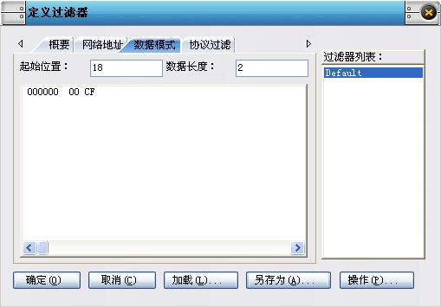
图3-1 过滤条件设置
● 将ICMP报文分片信息填入下表，分析表格内容，理解分片的过程。
表3-2 实验结果
字段名称 | 分片序号1 | 分片序号2 | 分片序号3
“标识”字段值
“还有分片”字段值
“分片偏移量”字段值
传输的数据量
5. 主机E恢复默认过滤器。主机A、B、E重新开始捕获数据。
6. 在主机A上，执行命令ping -l 2000 172.16.0.2。
7. 主机A、B、E停止捕获数据。察看主机A、E捕获到的数据，比较两者的差异，体会两次分片过程。
8. 主机B恢复以太网端口的MTU为1500。

练习4：子网掩码的作用
本练习将主机A、B、C、D、E、F作为一组进行实验。
1. 所有主机取消网关。
2. 主机A、C、E设置子网掩码为255.255.255.192，主机B（172.16.1.1）、D、F设置子网掩码为255.255.255.224。
3. 主机A ping 主机B（172.16.1.1），主机C ping 主机D（172.16.1.4），主机E ping 主机F（172.16.0.3）。
● 记录实验结果
表3-3 实验结果
是否ping通
主机A---主机B
主机C---主机D
主机E---主机F
4. 主机B在命令行方式下输入recover_config命令，停止静态路由服务。
5. 所有主机恢复到网络结构二的配置。
三、实验结果与分析
练习一
本机为主机B：
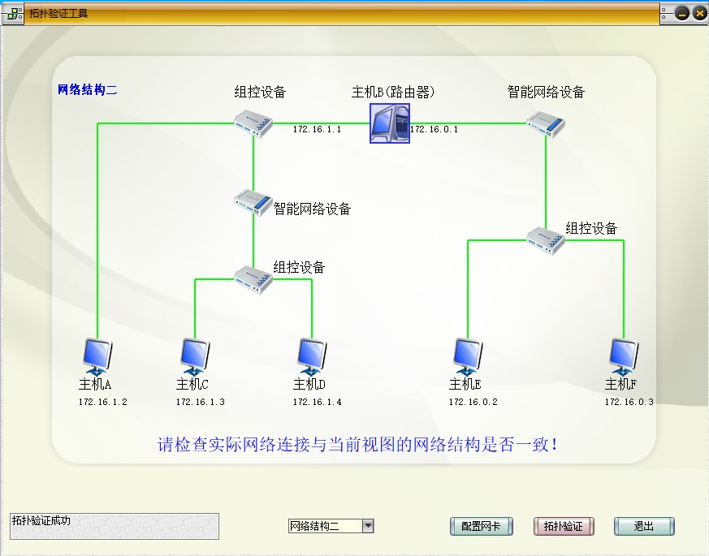
主机B在命令行方式下输入staticroute_config命令，开启静态路由服务。
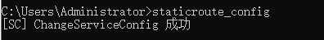
在主机B（两块网卡分别打开两个捕获窗口），开始捕获数据；主机B停止捕获数据，在捕获到的数据中查找主机A所发送的数据报：
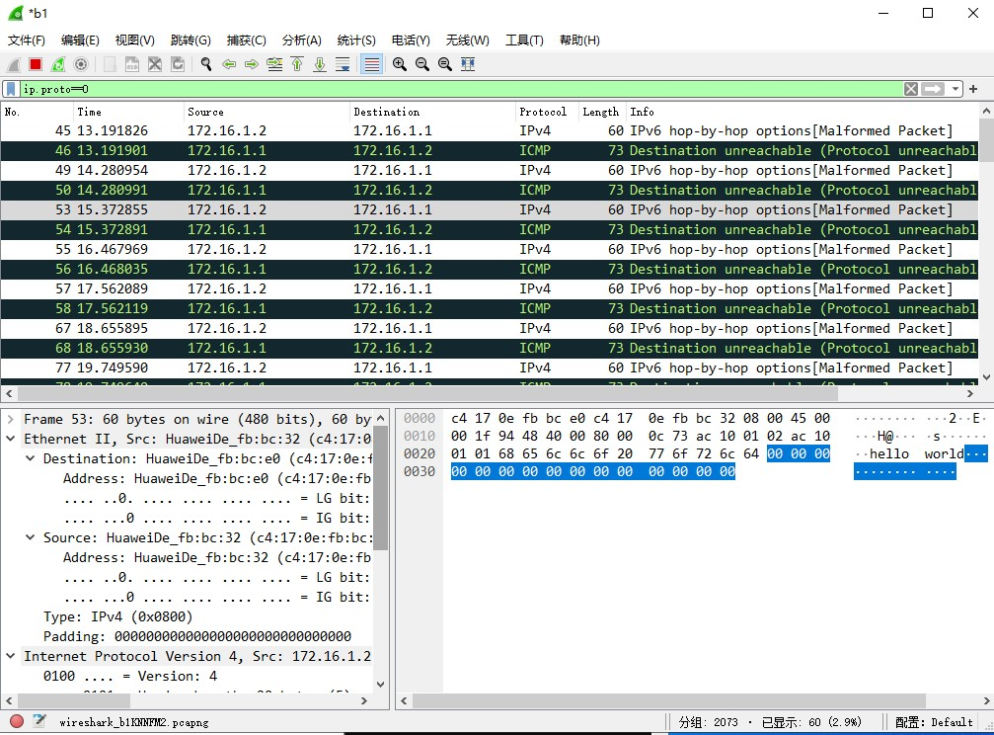
将第1步中主机A所编辑的报文的“生存时间”设置为1，重新计算校验和。
主机B重新开始捕获数据；主机B停止捕获数据，在捕获到的数据中查找主机A所发送的数据报：
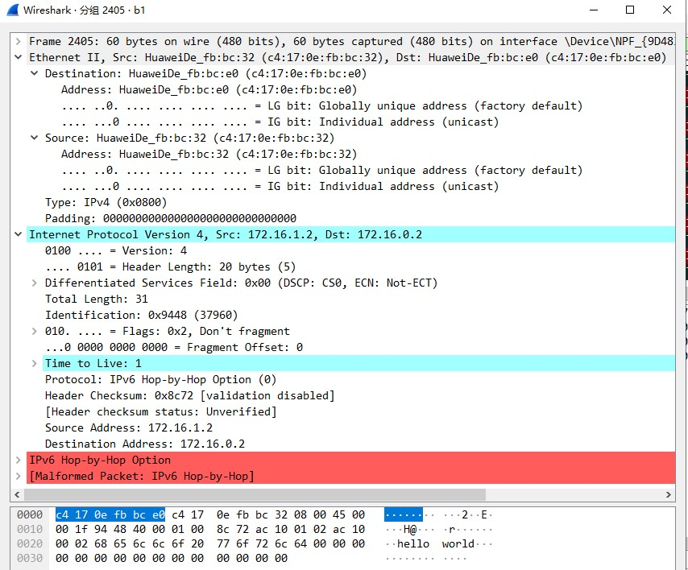

练习二
- 受限广播地址
（1）主机A编辑一个IP数据报
（2）主机B重新启动协议分析器并设置过滤条件（提取IP协议，捕获172.16.1.2接收和发送的所有IP数据包，设置地址过滤条件如下：172.16.1.2<->Any）
（3）主机B、C、D、E、F重新开始捕获数据。
（4）主机A发送这个数据报。
（5）主机B、C、D、E、F停止捕获数据。
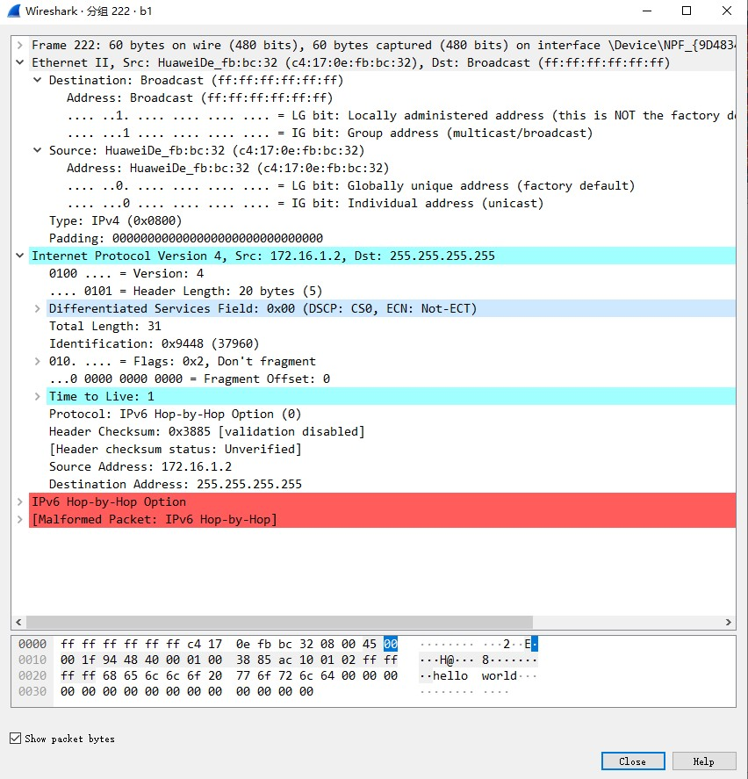
● 记录实验结果
表3-1 实验结果
 | 主机号
收到主机A发送的IP数据报 | B （172.16.1.1）、C、D
未收到主机A发送的IP数据报 | B （172.16.0.1）、E、F
- 环回地址
（1）主机B重新启动协议分析器开始捕获数据并设置过滤条件（提取IP协议）。
（2）主机Bping 127.0.0.1。
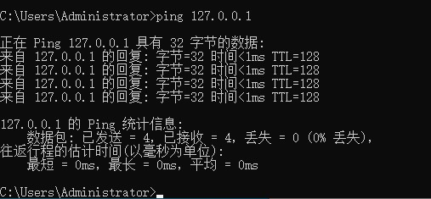
（3）主机B停止捕获数据。
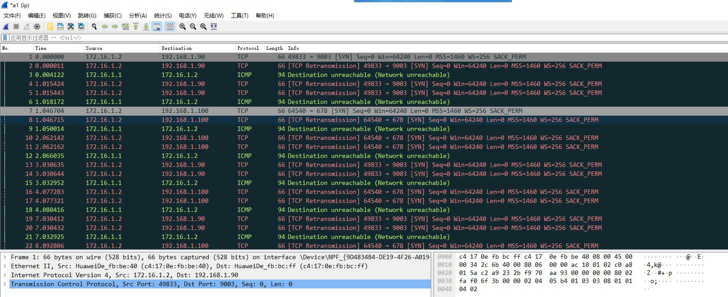

练习三
1. 主机B设置以太网端口的MTU为800字节（两个端口都设置），执行命令如下（进入cmd控制台）：
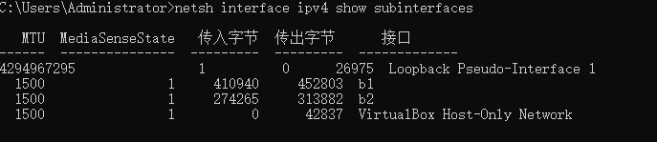
2. 主机A、B、E启动协议分析器，打开捕获窗口进行数据捕获并设置过滤条件(提取ICMP协议)。
3. 在主机A上，执行命令ping -l 1000 172.16.0.2。
4. 主机A、B、E停止捕获数据。在主机E上重新定义过滤条件（取一个ICMP数据包，按照其IP层的标识字段设置过滤），如图所示：
图3-1 过滤条件设置
● 将ICMP报文分片信息填入下表，分析表格内容，理解分片的过程。
表3-2 实验结果
字段名称 | 分片序号1 | 分片序号2
“标识”字段值 | 308 | 308
“还有分片”字段值 | 1 | 0
“分片偏移量”字段值 | 0 | 776
传输的数据量 | 776 | 232
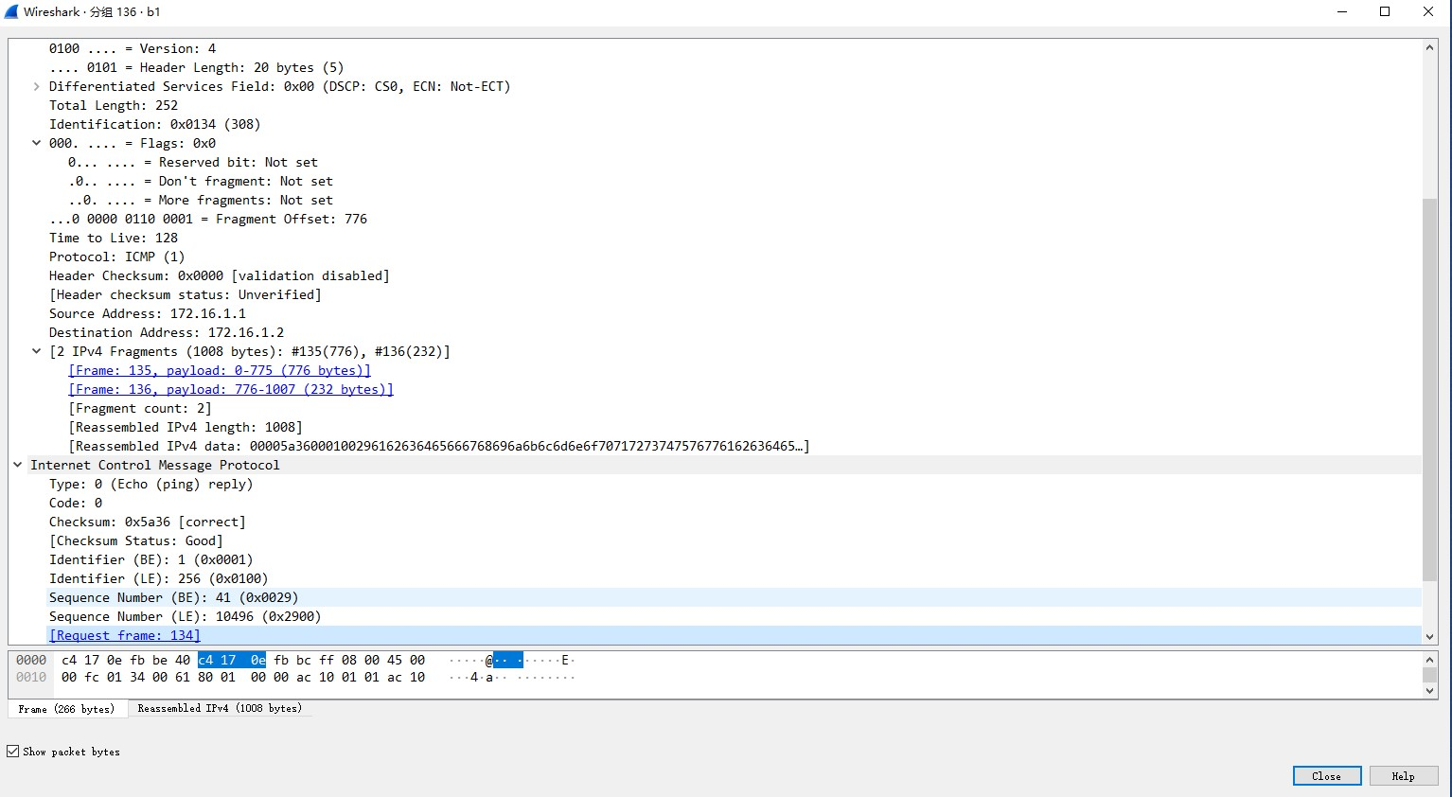
5. 主机E恢复默认过滤器。主机B重新开始捕获数据。
6. 在主机A上，执行命令ping -l 2000 172.16.0.2。
7. 主机B停止捕获数据。察看主机A、E捕获到的数据，比较两者的差异，体会两次分片过程。
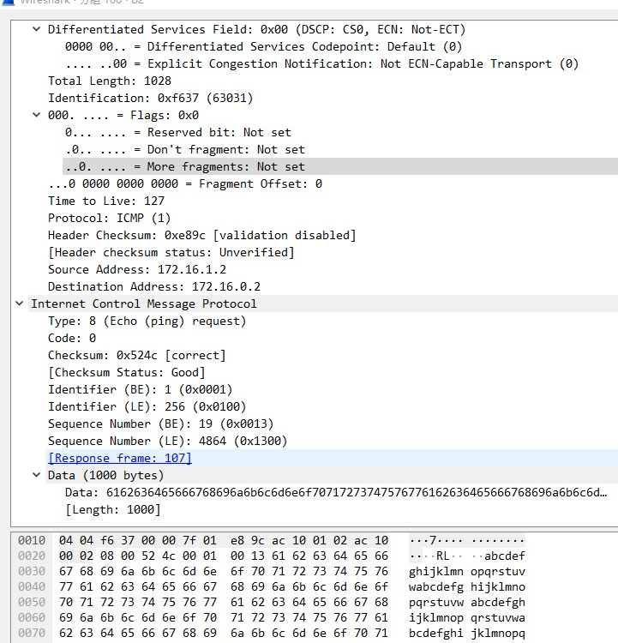
8. 主机B恢复以太网端口的MTU为1500。
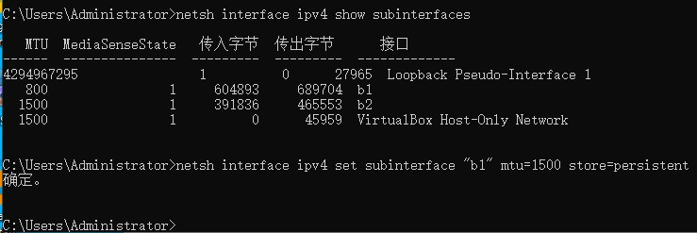

练习四
- 所有主机取消网关。主机B（172.16.1.1）设置子网掩码为255.255.255.224。
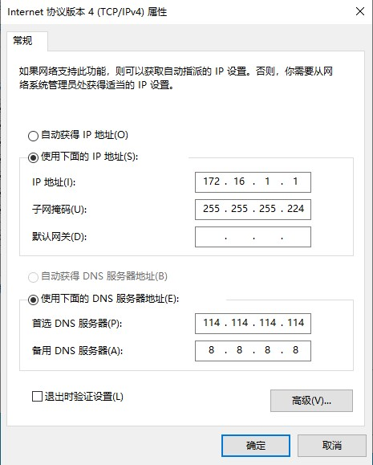
3. 主机A ping 主机B（172.16.1.1）
● 记录实验结果
表3-3 实验结果
 | 是否ping通
主机A---主机B | ping通
- 主机B在命令行方式下输入recover_config命令，停止静态路由服务。
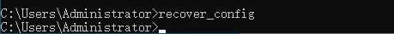
5. 所有主机恢复到网络结构二的配置。
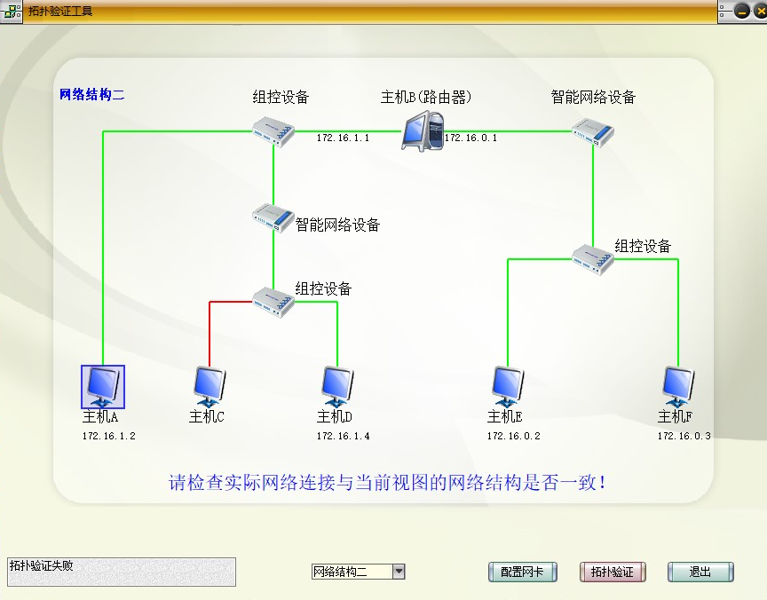
四、实验思考题
- 练习1：
第1步中主机A所编辑的报文，经过主机B到达主机E后，报文数据是否发生变化？若发生变化，记录变化的字段，并简述发生变化的原因。
主机B、E是否能捕获到主机A所发送的报文？简述产生这种现象的原因。
答：报文数据发生变化。变化字段：生存时间：128变至127；首部校验和变化。原因：从A道E，报文数据跨网段，经路由器B后，生存时间减1，重新计算校验和。
主机B捕获到了，主机E未捕获到。主机B对应于172.16.1.1的网卡与A在同一局域网内，所以B可以捕获到；报文数据在经过路由器B后，生存时间变成0，故数据包丢弃，不再转发，所以E无法捕获到。
- 练习2：结合受限广播地址部分的实验结果，简述受限广播地址的作用；环回地址实验中，主机F是否收到主机E发送的目的地址为127.0.0.1的IP数据报？为什么？
答：受限的广播地址是255.255.255.255，路由器不转发目的地址为受限的广播地址的数据报，这样的数据报仅出现在本地网络中.故仅B、C、D主机收到了A主机发送的IP数据报。
没有，因为E发送一个目的地址以为环回地址（127.0.0.1）的IP数据报，则本主机中的协议软件就处理数据报中的数据，不会把数据报发送到任何网络。F主机不会收到。

- 练习4：请问什么情况下两主机的子网掩码不同，却可以相互通信？
答：两台主机在同一网段时可以相互通信。

